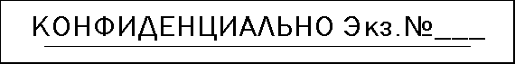
Тестовый документ
test20220427104244 4324982528850103

